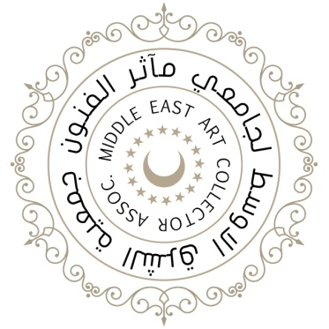

Jeg er meget glad og stolt over, jeg kan fortælle dig, at jeg har modtaget en mail fra MEACA Art Collector Association, fordi de har optaget min kunst i deres kunstbog.
Det særlige ved kunstbogen er, at der har været tre jury medlemmer, som har udvalgt min kunst. Jeg har nedenfor kopieret originalteksten hvor bogen bliver udgivet, og som du kan se, så kommer min kunst i fornem selskab.

Bogen bliver udgivet i december 2019.

You will see the book distributed in many countries including:
The book will be distributed to all our art collector members and gifted to His Royal Highness Sheikh Saeed bin Tahnoun Bin Mohammed Al Nahyan who will treasure the book in his Palace. Furthermore the book will be for sale in Galleries and Museums in the United Arab Emirates and beyond, also for sale at international art fairs and art award shows. It will be for sale at Amazon and in bookshops around the world.

Kærlig hilsen
Pia

Mobil: 50572358 E-mail: buxbomsart@gmail.com Web: www.buxbomsart.dk
Besøg vores facebookgruppe https://www.facebook.com/groups/buxbomsart/

Vil du afmelde dette nyhedsbrev, så tryk her: buxbomsart@gmail.com

